ДЕПАРТАМЕНТ СОЦИАЛЬНОЙ ЗАЩИТЫ НАСЕЛЕНИЯ
АДМИНИСТРАЦИИ ВЛАДИМИРСКОЙ ОБЛАСТИ

ПОСТАНОВЛЕНИЕ

09.12.2015 № 12

«Об утверждении Административного регламента предоставления государственными казенными учреждениями социальной защиты населения Владимирской области государственной услуги по предоставлению областного материнского (семейного) капитала»

В соответствии с Федеральным законом от 27.07.2010 № 210-ФЗ «Об организации предоставления государственных и муниципальных услуг» п о с т а н о в л я ю:
1. Утвердить административный регламент предоставления государственными казенными учреждениями социальной защиты населения Владимирской области государственной услуги по предоставлению областного материнского (семейного) капитала» согласно приложению.
2. Контроль за исполнением настоящего постановления возложить на заместителя директора департамента В.А.Хицкову.
3. Настоящее постановление вступает в силу с 01 января 2016 года за исключением пунктов 2.12.1., 2.12.5., 2.13. – 2.15., которые вступают в силу с 01 июля 2016 года.

Директор департамента 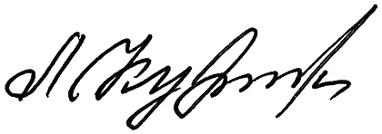 Л.Е.Кукушкина

